Comparatif des axes et mesures

des chartes et projets d’accords

Charte égalité 2014-2017

AXE 2 : ÉGALITE DANS LES REMUNERATIONS ET LES PARCOURS PROFESSIONNELS
- Mesure 1 : Rapports de situation comparée et plans d'actions
- Mesure 2 : Représentation équilibrée dans les collèges, conseils, commissions et instances

AXE 2 : ÉGALITE DANS LES REMUNERATIONS ET LES PARCOURS PROFESSIONNELS
- Mesure 3 : Suppression des inégalités salariales
- Mesure 4 : Lutte contre les stéréotypes et les discriminations
- Mesure 5 : Vers un recrutement exemplaire
- Mesure 6 : Égal accès aux formations
- Mesure 7 : supprimer les freins à l’avancement
- Mesure 8 : présenter chaque année devant les CAP et les CCP des données sexuées concernant les avancements de grade et les promotions des agents
- Mesure 9 : accompagner les femmes dans le déroulement de leur carrière

AXE 3 : ARTICULATION VIE PROFESSIONNELLE/ VIE PERSONNELLE
- Mesure 10 : Renforcer la lisibilité de la politique familiale
- Mesure 11 : Encourager l’utilisation du droit de congé de paternité et d’accueil du jeune, de l’enfant
- Mesure 12 : Mieux informer les agents sur les règles applicables en matière de congés familiaux et de travail à temps partiel
- Mesure 13 : chartes des temps annexées aux règlements intérieurs

- AXE 4 : PREVENIR ET PRENDRE EN CHARGE TOUTES LES VIOLENCES FAITES AUX AGENTS SUR LEUR lieu de travail et lutter contre le harcèlement sexuel et le harcèlement moral
- Mesure 14 : Prévenir et prendre en charge toutes les violences faites aux agents sur leur lieu de travail

MISE EN ŒUVRE DE LA CHARTE
Compléter et animer le réseau des référents
Étendre progressivement le réseau aux EP
Tenir 2 réunions des référents / an
Instituer une médiature à l’égalité
Évaluation par le CGEDD
Inclure les EP dans le périmètre de la charte
Inclure un chapitre Égalité dans les COP des EP lors de leur signature.
Dresser un bilan

Projet d’accord égalité MTES-MCTRCT 2018-2017 – version initiale du 30/07/18

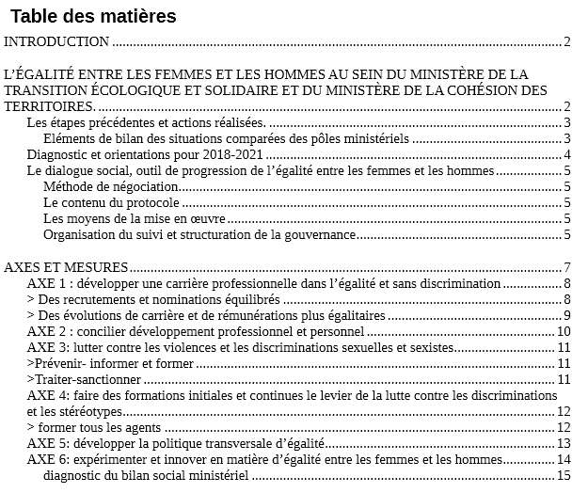

Projet d’accord égalité MTES-MCTRCT 2018-2017 – version finale du 29/07/19

